Martes
02
de Febrero

Primero de Primaria
Artes

A través de una lupa

Aprendizaje esperado: Distinguirás características de las manifestaciones culturales y artísticas de tu entorno para comprender sus diferencias y similitudes.

Énfasis: Distinguirás las manifestaciones pictóricas que resulten de tu interés.

¿Qué vamos a aprender?

Exploraras cualidades de algunas obras pictóricas.

Observaras que una pintura cobra vida cuando alguien la observa, se hace preguntas sobre ella, plantea historias o trata de imaginar.

Explicaras su creación, incluso cuando las relacionas con situaciones o emociones y sentimientos personales.

Para esta sesión necesitaras una lupa, si es que la tienes, tu cuaderno y lápiz.

¿Qué hacemos?

Actividad 1. ¿Qué vez?

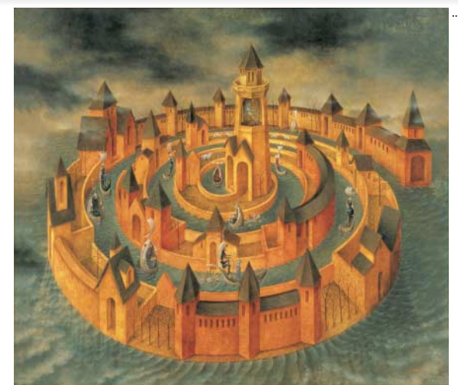

Remedios Varo (1908-1963), Tránsito en espiral, 1962.
Óleo sobre masonite, 100 x 115 cm.

Hay algunas maneras de mirar las obras pictóricas a partir de preguntas, identificando colores o formas, y además de ello, en esta sesión indagarás sobre emociones y sentimientos.

Observa la obra de arriba, con una lupa, mientras describes brevemente lo que observas (colores, formas) y posteriormente realiza las siguientes preguntas:

¿Cómo recorrerías este lugar? ¿Qué habrá dentro de él? ¿Qué hacen las personas ahí? ¿Qué emociones o sentimientos te provoca la obra? anótalo en tu cuaderno.

Comenta la importancia de observar los colores y las formas, pero también de pregúntate otras cosas sobre lo que observas, como las emociones y sentimientos que se despiertan al estar frente a una obra.

Finalmente, siempre es recomendable conocer un poco más sobre la vida del autor o autora de la obra, por lo que observa un video sobre Remedios Varo, la autora de Tránsito en espiral. Observa hasta el minuto ´2, o si lo deseas lo puedes ver completo.

- Máscara para Remedios | De Pinta en Casa con el CENART y algunas Pintoras Mexicanas
https://youtu.be/q5Wg_ZRb2Gg

Actividad 2. Pinturas bajo la lupa.

Para esta actividad primero observa la cápsula del Profesor Saúl Alfredo Corzo Ibarra, quien te ayudará a saber un poco más acerca de cómo se puede explorar una obra.

- Hablemos de Pintura
https://drive.google.com/file/d/1hxqzwT8IYhBjjwXRIqRS72UZRMivTMPX/view?usp=sharing

En el video se encuentran algunas pinturas que pertenecen al género de: retrato, paisaje y naturaleza.

En la cápsula se utilizó la obra “El desesperado” del pintor francés Gustave Coubert y se jugó a representar un retrato basado en una obra famosa.

Observa las siguientes pinturas:

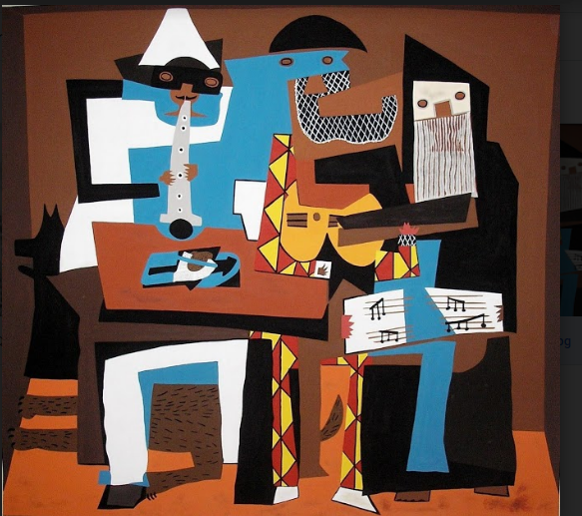
Pablo Picasso (1881-1973), Los tres músicos, 1921, óleo sobre tela.

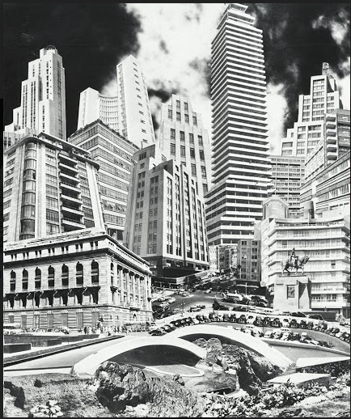

Lola Álvarez Bravo, (1907-1993),
Anarquía arquitectónica de la Ciudad de México.

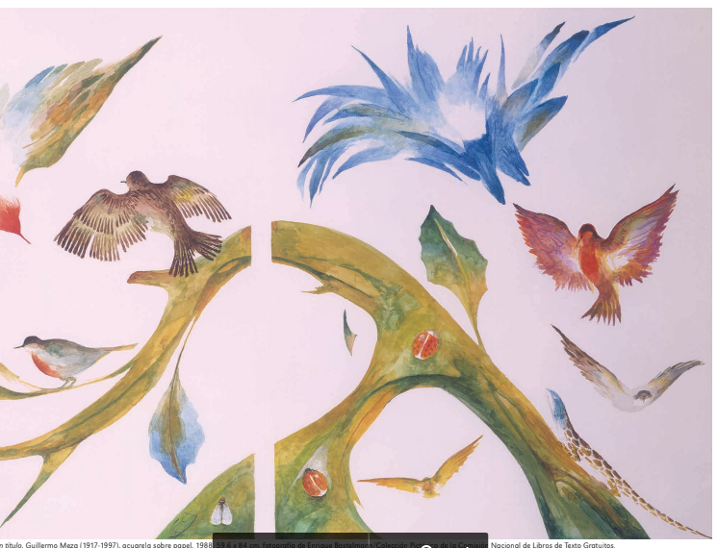

Guillermo Meza (1917-1997), Sin título, acuarela sobre papel, 1988. 59.6 x 84 cm, fotografía de Enrique Bostelmann/ Colección Pictórica de la Comisión Nacional de Libros de Texto Gratuitos.
https://libros.conaliteg.gob.mx/galeria.html

Retoma los géneros mencionados en la cápsula e identifícalos en las obras que están arriba, y una vez identificados, explora en cada una: Colores, formas y emociones o sentimientos que te provoca.

Forma. Busca líneas, figuras que se identifican fácilmente, figuras geométricas, etc.

Color. Agrupa tonos cálidos o fríos, luz, contrastes, sombras.

Emociones o sentimientos. Piensa si sientes alegría, nostalgia, tristeza o curiosidad.

Comenta cómo estos elementos te permiten distinguir y visualizar algunas obras de manera más profunda.

Comenta qué rasgos comparten, o cuáles las hacen diferentes.

Actividad 3. Creando mi obra pictórica.

Para esta actividad vuelve a observar la pintura de “Los tres Músicos” retoma la idea del retrato y las formas de esta obra para crear un autorretrato.

Asígnale un nombre, observa los colores, las formas y las emociones o sentimientos que te genera.

Te invito a observar obras que otros niños y niñas han enviado, de ellas explora sus colores, sus formas y aquellos sentimientos y emociones que te evocan.

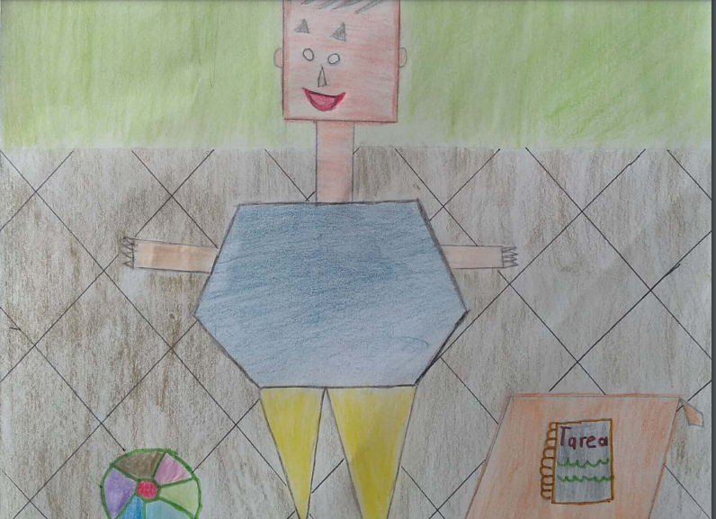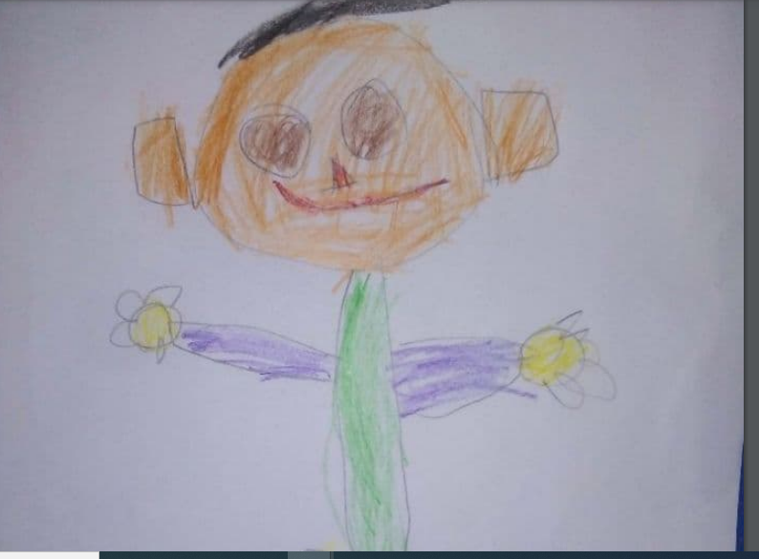

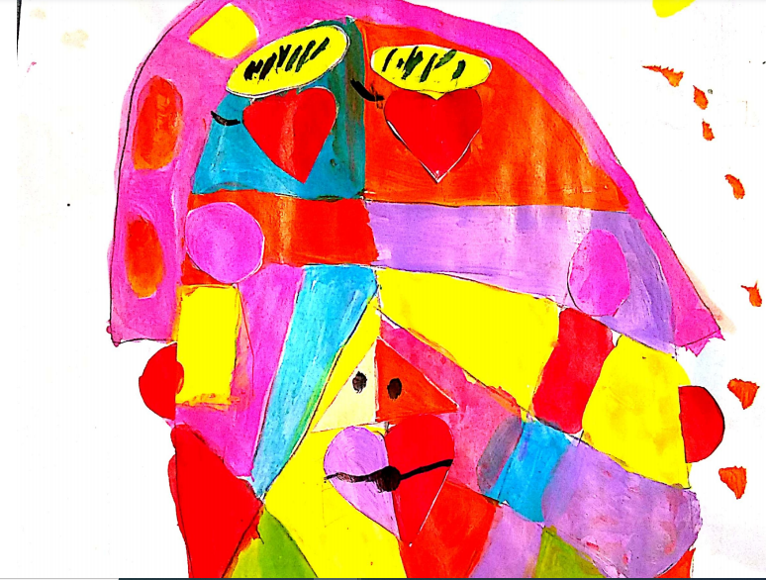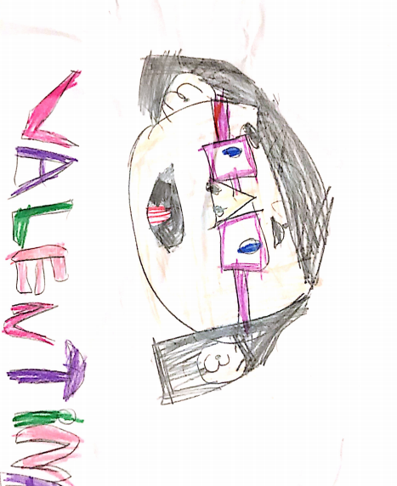

Recapitulando lo aprendido:

- En esta sesión conociste algunos géneros pictóricos como el retrato y autorretrato, el paisaje y la naturaleza muerta.

- Conociste algunos elementos para explorarlas como sus colores, formas, emociones y sentimientos.

- Hiciste algunas preguntas para saber más sobre las obras.

- Identificaste pinturas que pueden ser de tu interés y creaste otras a partir de algunas cualidades que llamaron tu atención.

Si te es posible consulta otros libros y comenta el tema de hoy con tu familia.

¡Buen trabajo!

Gracias por tu esfuerzo.

